МИНОБРНАУКИ РОССИИ
Санкт-Петербургский государственный
электротехнический университет
«ЛЭТИ» им. В.И. Ульянова (Ленина)
Кафедра МОЭВМ

отчет
по лабораторной работе №4
по дисциплине «Вычислительная математика»

Тема: СПЛАЙН ФУНКЦИИ

Студент гр. 4341 |  | Мигрин Д.А.
Преподаватель |  | Пуеров Г.Ю.

Санкт-Петербург
2026

Цель работы.
Изучить методы интерполяции функций (кубический сплайн и полином Лагранжа) и приобрести навыки их программной реализации для приближения функции f(x) = sin(x²) - 6x + 1
Вариант 13:
Теоретический минимум
Сплайн - это кусочно-полиномиальная функция, которая на каждом отрезке между узлами интерполяции описывается своим полиномом.
Кубический сплайн - сплайн, где на каждом отрезке используется полином третьей степени.
Условия гладкости. В узлах интерполяции сплайн удовлетворяет условиям непрерывности:
- Значения функции совпадают в узлах: Si(xi) = f(xi) и Si(xi+1) = f(xi+1)
- Первая производная непрерывна в узлах: S'i(xi+1) = S'i+1(xi+1)
- Вторая производная непрерывна в узлах: S''i(xi+1) = S''i+1(xi+1)
Всего получается 4*(n-1) условий для 4*(n-1) неизвестных коэффициентов, где n - количество узлов.
Чтобы система была замкнутой, добавляют граничные условия. Чаще всего используют естественный сплайн, где на концах отрезка вторая производная равна нулю: S''(x0) = 0 и S''(xn) = 0
Метод прогонки. Для нахождения вторых производных Mi = S''(xi) решается трёхдиагональная система уравнений:
hi-1 * Mi-1 + 2*(hi-1 + hi) * Mi + hi * Mi+1 = 6 * ( (yi+1 - yi)/hi - (yi - yi-1)/hi-1 )
где hi = xi+1 - xi - шаг между узлами.
Метод прогонки - это эффективный алгоритм решения систем с трёхдиагональной матрицей. Он состоит из двух ходов:
Прямой ход: вычисляются прогоночные коэффициенты по формулам:
alpha_i = -Ci / (Bi + Ai * alpha_i-1)
beta_i = (Di - Ai * beta_i-1) / (Bi + Ai * alpha_i-1)
Обратный ход: находятся неизвестные Mi:
Mi = alpha_i * Mi+1 + beta_i
Сложность метода - O(n), то есть время выполнения растёт линейно с увеличением числа узлов.

Разработка программы.
Программа была написана на языке Python с использованием библиотек NumPy и Matplotlib.
В рамках исследования математических методов приближения функций были реализованы следующие ключевые алгоритмы:
• build_cubic_spline(x_nodes, y_nodes) - функция, выполняющая построение естественного кубического сплайна. Она вычисляет шаги сетки h = np.diff(x_nodes), после чего формирует вектор правой части B для системы линейных уравнений относительно вторых производных в соответствии со значениями функции в узлах. Сама система трехдиагональная, поэтому для её эффективного решения за n операций реализован классический метод прогонки (коэффициенты P и Q, прямой и обратный ход). На выходе функция формирует массив наборов коэффициентов [a, b, c, d] для каждого элементарного сегмента интерполяции.
• spline_evaluate(coeffs, x_nodes, x_eval) - вспомогательная функция для вычисления значений построенного сплайна в произвольных точках x_eval. Она автоматически определяет, какому из элементарных отрезков [x_i, x_i+1] принадлежит заданная точка, и рассчитывает значение локального кубического многочлена по смещению dx = x - x_i.
• lagrange_interpolation(x_vals, y_vals, x_grid) - функция, реализующая интерполяционный полином Лагранжа. Метод выполняет глобальное приближение всей выборки единым многочленом степени n-1. Вычисление базисных полиномов L_i(x) происходит вложенным циклом, исключающим деление на ноль при i = j, а итоговый результат формируется как линейная комбинация значений y_vals с соответствующими весовыми коэффициентами на заданной плотной сетке x_grid.
В качестве тестового промежутка выбран интервал [x_min, x_max] = [3.3, 4.3]. Для визуализации и точной оценки погрешности формируется массив x_dense из 400 точек, на котором вычисляется эталонный вектор значений y_exact исходной функции.
Для демонстрации зависимости точности от количества узлов и типа математической модели в программе производится построение и сравнение четырех вариаций приближения:
• Сплайн на 2 узлах - вырожденный случай, когда кубический сплайн превращается в стандартную линейную интерполяцию.
• Сплайн на 3 узлах - кусочно-кубическое приближение по трем равноотстоящим узлам с непрерывностью первых двух производных.
• Сплайн на 5 узлах - более плотное кусочное кубическое приближение, демонстрирующее сходимость сплайн-метода.
• Полином Лагранжа на 5 узлах - глобальный полином 4-й степени, построенный по той же пятиточечной сетке для сопоставления с кубическим сплайном.

Выводы.
В ходе численного эксперимента получены следующие результаты. На интервале [3.3, 4.3] сплайн на двух узлах (линейная интерполяция) дал максимальную погрешность 1.7025.
Кубический сплайн на трёх узлах показал погрешность 1.3367, что немного точнее линейной интерполяции.
Кубический сплайн на пяти узлах показал погрешность 0.2412, что в 5 раз точнее линейной интерполяции. Благодаря кусочному построению и условиям гладкости в среднем узле сплайн хорошо повторяет форму исходной функции.
Полином Лагранжа на пяти узлах оказался тоже достаточно точным методом с погрешностью 0.3313.
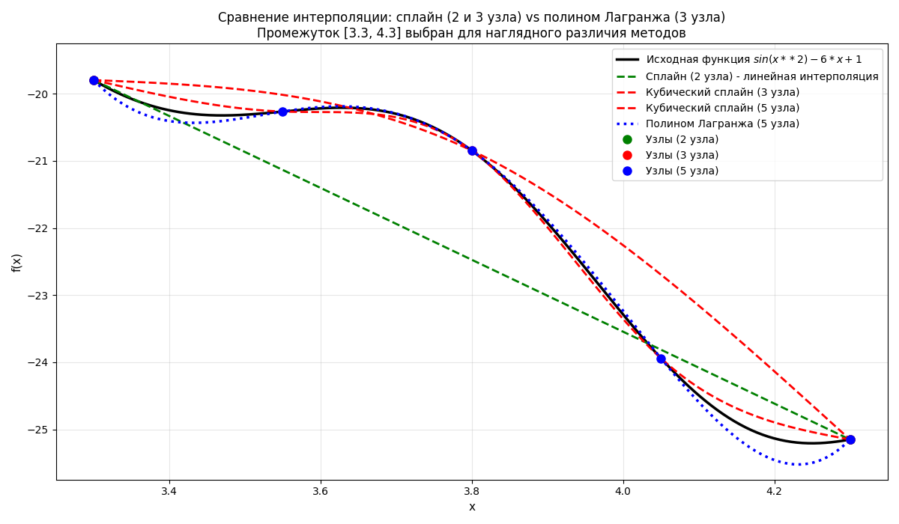
Обычно, при малом количестве узлов предпочтительнее полином Лагранжа. Сплайны показывают свои преимущества при большем числе узлов, линейная интерполяция применима только для грубых оценок.

Приложение А
Исходный код программы
Название файла lb10.py:
import numpy as np
import matplotlib.pyplot as plt

# Исходная функция
def f(x):
return np.sin(x**2) - 6 * x + 1

# -----------------------------------------------------------------
# КУБИЧЕСКИЙ СПЛАЙН
# -----------------------------------------------------------------
def build_cubic_spline(x_nodes, y_nodes):
"""Построение естественного кубического сплайна"""
n = len(x_nodes) - 1
h = np.diff(x_nodes)

# Вектор правой части
B = np.zeros(n - 1)
for i in range(1, n):
B[i - 1] = 6 * ((y_nodes[i + 1] - y_nodes[i]) / h[i] -
(y_nodes[i] - y_nodes[i - 1]) / h[i - 1])

# Метод прогонки
P = np.zeros(n - 1)
Q = np.zeros(n - 1)

if n - 1 > 0:
denom = 2 * (h[0] + h[1])
P[0] = -h[1] / denom
Q[0] = B[0] / denom

for i in range(1, n - 1):
diag = 2 * (h[i] + h[i + 1])
sub = h[i]
super_diag = h[i + 1]
denom = diag + sub * P[i - 1]
P[i] = -super_diag / denom if i < n - 2 else 0
Q[i] = (B[i] - sub * Q[i - 1]) / denom

sigma_inner = np.zeros(n - 1)
if n - 2 >= 0:
sigma_inner[n - 2] = Q[n - 2]
for i in range(n - 3, -1, -1):
sigma_inner[i] = P[i] * sigma_inner[i + 1] + Q[i]
else:
sigma_inner = np.array([])

sigma = np.zeros(n + 1)
sigma[1:n] = sigma_inner

# Коэффициенты сплайна
coeffs = []
for i in range(n):
a = y_nodes[i]
b = (y_nodes[i + 1] - y_nodes[i]) / h[i] - h[i] / 6 * (sigma[i + 1] + 2 * sigma[i])
c = sigma[i] / 2
d = (sigma[i + 1] - sigma[i]) / (6 * h[i])
coeffs.append([a, b, c, d])

return coeffs, x_nodes

def spline_evaluate(coeffs, x_nodes, x_eval):
"""Вычисление значения сплайна"""
x_eval = np.array(x_eval)
y_eval = np.zeros_like(x_eval)
n = len(x_nodes) - 1

for idx, x_val in enumerate(x_eval):
if x_val <= x_nodes[0]:
i = 0
elif x_val >= x_nodes[-1]:
i = n - 1
else:
i = np.searchsorted(x_nodes, x_val) - 1

a, b, c, d = coeffs[i]
dx = x_val - x_nodes[i]
y_eval[idx] = a + b * dx + c * dx * dx + d * dx * dx * dx

return y_eval

# -----------------------------------------------------------------
# ПОЛИНОМ ЛАГРАНЖА
# -----------------------------------------------------------------
def lagrange_interpolation(x_vals, y_vals, x_grid):
"""Интерполяционный полином Лагранжа"""
n = len(x_vals)
x_grid = np.array(x_grid)
result = np.zeros_like(x_grid)

for i in range(n):
term = np.ones_like(x_grid)
for j in range(n):
if j != i:
term *= (x_grid - x_vals[j]) / (x_vals[i] - x_vals[j])
result += y_vals[i] * term

return result

# -----------------------------------------------------------------
# ПАРАМЕТРЫ
# -----------------------------------------------------------------
x_min, x_max = 3.3, 4.3
x_dense = np.linspace(x_min, x_max, 400)
y_exact = f(x_dense)

# 2 узла (сплайн вырождается в линейную функцию)
x_nodes_2 = np.linspace(x_min, x_max, 2)
y_nodes_2 = f(x_nodes_2)
coeffs_2, _ = build_cubic_spline(x_nodes_2, y_nodes_2)
y_spline_2 = spline_evaluate(coeffs_2, x_nodes_2, x_dense)

# 3 узла (сплайн)
x_nodes_3 = np.linspace(x_min, x_max, 3)
y_nodes_3 = f(x_nodes_3)
coeffs_3, _ = build_cubic_spline(x_nodes_3, y_nodes_3)
y_spline_3 = spline_evaluate(coeffs_3, x_nodes_3, x_dense)

# 5 узла (сплайн)
x_nodes_5 = np.linspace(x_min, x_max, 5)
y_nodes_5 = f(x_nodes_5)
coeffs_5, _ = build_cubic_spline(x_nodes_5, y_nodes_5)
y_spline_5 = spline_evaluate(coeffs_5, x_nodes_5, x_dense)

# Полином Лагранжа по 5 узлам
y_lagrange = lagrange_interpolation(x_nodes_5, y_nodes_5, x_dense)

# -----------------------------------------------------------------
# ВЫВОД ИНФОРМАЦИИ
# -----------------------------------------------------------------
print("=" * 70)
print("СРАВНЕНИЕ МЕТОДОВ ИНТЕРПОЛЯЦИИ")
print("=" * 70)
print(f"Интервал: [{x_min}, {x_max}]")
print()
print("Максимальные погрешности:")
print(f" Сплайн (2 узла, линейный): {np.max(np.abs(y_spline_2 - y_exact)):.4f}")
print(f" Сплайн (3 узла, кубический): {np.max(np.abs(y_spline_3 - y_exact)):.4f}")
print(f" Сплайн (5 узла, кубический): {np.max(np.abs(y_spline_5 - y_exact)):.4f}")
print(f" Полином Лагранжа (5 узла): {np.max(np.abs(y_lagrange - y_exact)):.4f}")
print()
print("Узлы интерполяции:")
print(f" 2 узла: x = [{x_nodes_2[0]:.2f}, {x_nodes_2[1]:.2f}]")
print(f" 3 узла: x = [{x_nodes_3[0]:.2f}, {x_nodes_3[1]:.2f}, {x_nodes_3[2]:.2f}]")
print(f" 5 узла: x = [{x_nodes_5[0]:.2f}, {x_nodes_5[1]:.2f}, {x_nodes_5[2]:.2f}]")
print("=" * 70)

# -----------------------------------------------------------------
# ПОСТРОЕНИЕ ГРАФИКА
# -----------------------------------------------------------------
plt.figure(figsize=(12, 7))

# Исходная функция
plt.plot(x_dense, y_exact, 'k-', linewidth=2.5, label='Исходная функция $sin(x**2) - 6 * x + 1$')

# Сплайн на 2 узлах
plt.plot(x_dense, y_spline_2, 'g--', linewidth=2,
label='Сплайн (2 узла) - линейная интерполяция')

# Сплайн на 3 узлах
plt.plot(x_dense, y_spline_3, 'r--', linewidth=2,
label='Кубический сплайн (3 узла)')

# Сплайн на 5 узлах
plt.plot(x_dense, y_spline_5, 'r--', linewidth=2,
label='Кубический сплайн (5 узла)')

# Полином Лагранжа (3 узла)
plt.plot(x_dense, y_lagrange, 'b:', linewidth=2.5,
label='Полином Лагранжа (5 узла)')

# Отмечаем узлы
plt.plot(x_nodes_2, y_nodes_2, 'go', markersize=8, label='Узлы (2 узла)')
plt.plot(x_nodes_3, y_nodes_3, 'ro', markersize=8, label='Узлы (3 узла)')
plt.plot(x_nodes_5, y_nodes_5, 'bo', markersize=8, label='Узлы (5 узла)')

plt.title('Сравнение интерполяции: сплайн (2 и 3 узла) vs полином Лагранжа (3 узла)\n'
'Промежуток [3.3, 4.3] выбран для наглядного различия методов',
fontsize=12)
plt.xlabel('x', fontsize=11)
plt.ylabel('f(x)', fontsize=11)
plt.legend(loc='best', fontsize=10)
plt.grid(True, alpha=0.3)

# Настройка границ для лучшей видимости
ymin, ymax = np.min(y_exact), np.max(y_exact)
dy = 0.1 * (ymax - ymin)
plt.ylim(ymin - dy, ymax + dy)

plt.tight_layout()
plt.savefig("test1.png")

